

**GUIA DE APRENDIZAJE UNIDAD 1 N° DE GUÍA: 7**

**RECURSO: TEXTO DE ESTUDIO**

ASIGNATURA: Tecnología

NOMBRE ESTUDIANTE: ______________________________________________________

CURSO: ______________________________ LETRA: ______ FECHA: __________________

Objetivo: Utilizar procesador de texto y aplicar diversos formatos.

Haz clic en el siguiente enlace. Trabaja la página 12 y 13 del texto virtual de tecnología, sigue las instrucciones y desarrolla la guía que aparece al hacer clic en ella- <http://sitios.mineduc.cl/enlaces/textos_escolares/4to/#page-11>

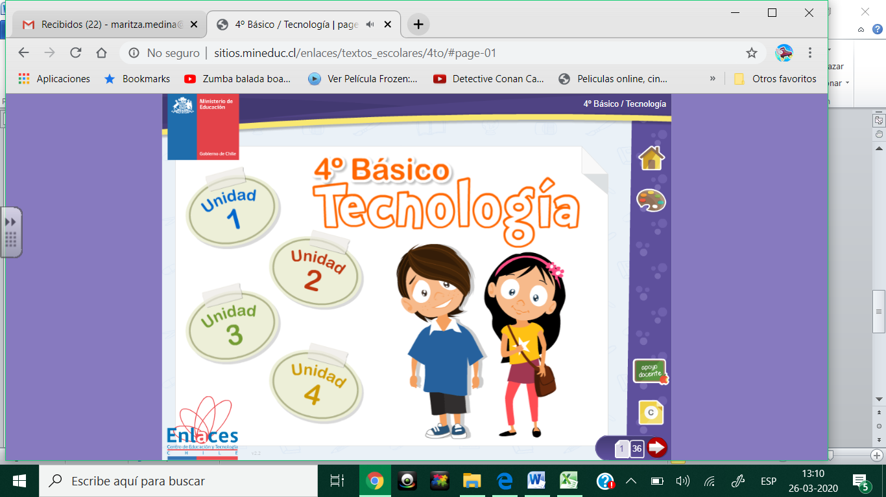

**Actividad práctica.**

En tu PC abre el procesador de texto: Word (Microsoft office).

1. TÍTULO de la fábula centrado con letra negrita y subrayado, tamaño 13, fuente Arial.
2. Escribe a tú elección una fábula, respete el uso de puntuación y corrija ortografía.
3. El texto lo puedes escribir con un tamaño más pequeño, 11 y ya no puede estar subrayado ni con negrita. No olvides iniciar el párrafo con Mayúscula.
4. Los párrafos tendrán un párrafo justificado.
5. Inserta una lámina en el texto escrito.
6. Los párrafos tendrán un párrafo justificado.
7. Busca el icono insertar y pincha el área de formas y en un recuadro escribe la moraleja.
8. No olvides Guardar el archivo.

